Bussysteme

**Klausur**

**SS 2024**

**Datum: 29.04.2024**

Vor- und Nachname: ………………………………………………………………………………………………………….

Matrikelnummer: …………………………………………………………………………………………………….………….

**Ergebnis:**

**_____ / max. 100 Punkte**

**Punkte gesamt erreicht:**

**Gesamtbeurteilung in %:**

|  |  |  |
| --- | --- | --- |
| Notenschlüssel | ≥ 90 % | 1 |
| ≥ 80 % bis < 90 % | 2 |
| ≥ 70 % bis < 80 % | 3 |
| ≥ 60 % bis < 70 % | 4 |
| < 60 % | 5 |

|  |  |
| --- | --- |
| Lehrende/r | Dr. rer. pol. Julian Huber |
| Studierende/r des JG | 2023 |
| Gruppe / Studienzweig | BA SBT |
| Bearbeitungszeitraum | 09:00 – 10:30 |
| Erlaubte Hilfsmittel | Taschenrechner |

**Wichtige Hinweise:**

- Beschriften Sie die Prüfungsblätter nur auf der Vorderseite.

- Verwenden Sie nur beiliegende Prüfungsblätter.

- Beschriften Sie jedes Blatt mit Ihren Nachnamen in Blockbuchstaben sowie Ihrer Matrikelnummer.

- Benutzen Sie keinen Bleistift.

- Die Blätter dürfen nicht getrennt werden.

*\*vorbehaltlich der Erfüllung der Anwesenheitspflicht*

**0.) _____/ von 10 Punkten**

Kreuzen Sie die richtigen Lösungen mit einem **X** an. 1 Punkt für richtige Antworten, -1 Punkt für falsche Antworten, 0 Punkte für keine Antwort.

|  |  |  |
| --- | --- | --- |
| **Wahr** | **Falsch** | **Aussage** |
|  |  | Die Anlagenautomation befasst sich hauptsächlich mit der Aufrechterhaltung eines lokalen Raumklimas durch Steuerungen und Bedienung der Geräte. |
|  |  | Ein Segment besteht nach VDI 3813 Blatt 1 aus einem oder mehreren Räumen. |
|  |  | Planungsabläufe für die Gebäudeautomation starten in der Regel mit einem Pflichtenheft. |
|  |  | Die Aufgabe der Gebäudeleittechnik liegt in der Managementebene. |
|  |  | Verstärker kommen in der Messkette nur auf der Ausgangsseite vor. |
|  |  | Jedes Steuerungssystem ist entweder eine Verknüpfungs- oder eine Ablaufsteuerung. Mischformen kommen nie vor. |
|  |  | Glieder in einem Blockschaltbild können nur Softwareelemente darstellen. |
|  |  | Totzeitglieder können genutzt werden, um eine Verzögerung in einem System zu modellieren. |
|  |  | Bei einem System mit Hysterese ergibt der gleiche Eingangswert immer den gleichen Ausgangswert. |
|  |  | Bei einer Funktion ohne Zufallsprozess ergibt der gleiche Eingangswert immer den gleichen Ausgangswert. |

**1.) _____/ von 5 Punkten**

Grenzen Sie die Begriffe Gebäudeautomation, Raumautomation und Anlagenautomation voneinander ab und nennen Sie je ein Beispiel.

**2.) _____/ von 5 Punkten**

Gegeben ist die Beschreibung einer Raumautomatisierungsfunktion. Skizzieren Sie ein Funktionsblock im Sinne eines Raumautomationsschemas mit geeigneten Ein- und Ausgängen, sowie einem Parameter. Beschreiben Sie alle Ein- und Ausgänge und Parameter auch mittels ein bis zwei Sätzen und erklären Sie dabei Ob es sich um einen Analog- oder Digital-Wert handelt.

*Tageslichtschaltung*

*„Der „kleine Bruder“ der Konstantlichtregelung ist überall dort einsetzbar, wo die Beleuchtung nur schaltbar ausgeführt werden kann. Zur Erfassung der Helligkeit ist ebenfalls ein Sensor im Raum erforderlich. Unterschreitet das Tageslicht die erforderliche Raumhelligkeit, wird Kunstlicht automatisch in ein oder mehreren Stufen zugeschaltet und bei Zunahme des Tageslichtanteils wieder abgeschaltet.“*

**3.) _____/ von 5 Punkten**

Sie möchten die Tageslichtschaltung an einem Raspberry Pi Pico umsetzen. Beschreiben Sie an welche Ein- und Ausgänge (graue Zahlen) Sie die folgenden Komponenten wie anschließen:

* LED
* Fotoresistor

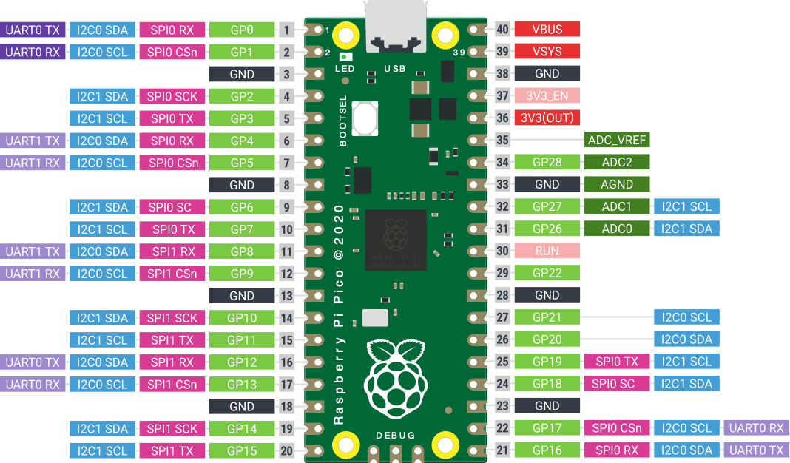

**4.) _____/ von 3 Punkten**

Was ist ein Pull-Up-Widerstand und wofür wird dieser eingesetzt. Skizzieren Sie den Aufbau.

**5.) _____/ von 2 Punkten**

Auf welche Art von Ausgang kann eine Pulsweitenmodulation angelegt werden? Erstellen Sie eine Skizze des zeitlichen Verlaufs einer Pulsweitenmodulation zwischen 0 und 5 V und zeichnen Sie Perioden-, Impuls- (Duty-Cycle) und Pausendauer ein.

**6.) _____/ von 8 Punkten**

Die folgende Grafik bildet in blau die tatsächliche Beleuchtungsstärke in Lux gegenüber dem am Analog-Digital-Konverter (ADC) erfassten Wert ab.

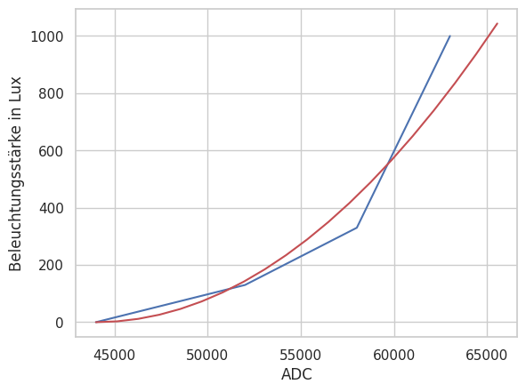

1. Wie hoch ist die Auflösungen des ADC in Bit?
2. Sie möchten die Kurve im Bereich zwischen 0 und 600 Lux durch eine Linearisierung annähern. Wählen Sie eine realistische Steigung nach Augenmaß. Wie groß ist die Steigung (mit Einheiten)?
3. Was ist der Y-Achsenabschnitt?

**7.) _____/ von 5 Punkten**

Gegeben die folgende Implementierung einer State-Machine. Zeichen Sie zunächst eine Skizze dieser State-Machine a). Erstellen Sie dann eine zweite Skizze b), welche auf den Status ‚Außer Betrieb‘ enthält, welcher durch ein gelbes Blinken gekennzeichnet ist und welcher durch „Tastendruck“ von jedem Zustand aus erreicht werden kann. Durch erneuten Tastendruck geht die Ampel wieder in den Zustand ‚rot‘.

import time

import board

import digitalio

# Define pin numbers

RED_LED_PIN = board.GP0

YELLOW_LED_PIN = board.GP1

GREEN_LED_PIN = board.GP2

# Initialize the GPIO pins for the LEDs

red_led = digitalio.DigitalInOut(RED_LED_PIN)

red_led.direction = digitalio.Direction.OUTPUT

yellow_led = digitalio.DigitalInOut(YELLOW_LED_PIN)

yellow_led.direction = digitalio.Direction.OUTPUT

green_led = digitalio.DigitalInOut(GREEN_LED_PIN)

green_led.direction = digitalio.Direction.OUTPUT

# Define transition delays (in seconds)

RED_TO_GREEN_DELAY = 5

GREEN_TO_YELLOW_DELAY = 2

YELLOW_TO_RED_DELAY = 3

# Initial state

current_state = ‘red’

# Main loop

while True:

if current_state == ‘red’

red_led.value = True

yellow_led.value = False

green_led.value = False

time.sleep(RED_TO_GREEN_DELAY)

current_state = ‘green’

elif current_state == ‘green’

red_led.value = False

yellow_led.value = False

green_led.value = True

time.sleep(GREEN_TO_YELLOW_DELAY)

current_state = ‘yellow’

elif current_state == ‘yellow’

red_led.value = False

yellow_led.value = True

green_led.value = False

time.sleep(YELLOW_TO_RED_DELAY)

current_state == ‘red’

**8.) _____/ von 5 Punkten**

Angenommen es soll zusätzlich ein Temperatursensor an Eingang (board.A1) eingebunden werden. Zudem soll das Messintervall von einer Sekunde auf alle 0,1 Sekunden reduziert werden. Der Mittelwert soll jedoch nur alle Sekunde ausgegeben werden. Ändern Sie den Code an den betreffenden Stellen.

import board

import analogio

import time

import digitalio

# Initialisierung des ADC (Analog-Digital Converter)

ldr = analogio.AnalogIn(board.A2)

class Sensor:

def __init__(self, name, unit):

self.name = name

self.unit = unit

self.last_measurement = None

self.measurements = []

def do_measurement(self, ldr):

self.last_measurement = ldr.value

self.measurements.append(self.last_measurement)

def calc_mean (self):

mean = sum(self.measurements[-10:])/10 # Berechne den Mittelwert der letzten 10 Messwerte

return mean

def print_data(self):

print("This " + self.name + "returns data in " + self.unit)

beleuchtungs_sensor = Sensor("Beleuchtungsstärke", "ADC")

# Wiederholung

while True:

# ADC als Dezimalzahl lesen

beleuchtungs_sensor.do_measurement(ldr)

print(beleuchtungs_sensor.last_measurement)

# Warten

time.sleep( 1)

**9.) _____/ von 2 Punkten**

Welche Vorteile einer objektorientierten Programmierung gegenüber einer rein funktionalen Programmierung kommen hierbei zum Tragen

**10.) _____/ von 5 Punkten**

Skizzieren Sie die Verläufe der Ist-Werte zweier Regelkreise in Reaktion auf eine Einheits-Sprungfunktion als Soll-Wert.

* Regelkreis 1: schwingt über und hat eine höhere Ausregelzeit als Regler 2.
* Regelkreis 2: schwingt nicht über und hat eine bleibende, positive Regelabweichung.

**11.) _____/ von 5 Punkten**

Gegeben einen PID-Regler mit der folgenden Funktion und den Parametern

$K_{P}=2, T_{N}=0, T_{V}=1$. Skizzieren Sie die Reaktion $u(t)$ auf eine Sprungfunktion $e(t)$ qualitativ in das Schaubild.

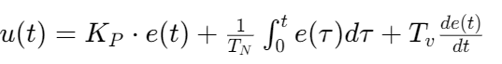

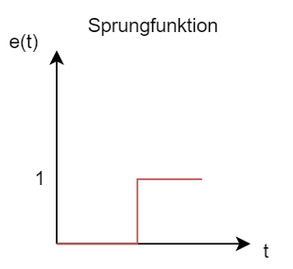

**12.) _____/ von 5 Punkten**

Gegeben der folgende Regelkreis mit Regelgröße h(t) und der Zeit in Sekunden. Schlagen Sie Regelparameter für einen PI-Regler nach der Methode von Ziegler und Nichols vor. Aktuell ist ein $K_{P}^{krit}=8$ eingestellt.

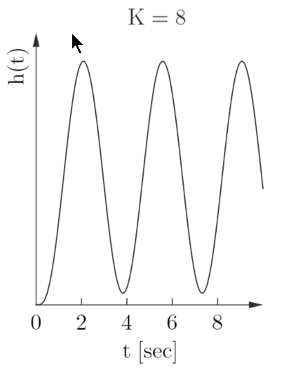

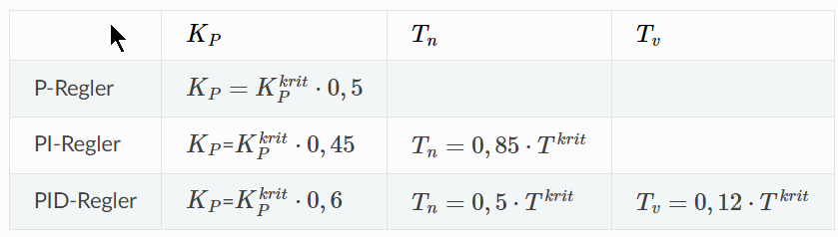

**13.) _____/ von 2 Punkten**

Unter welchen Umständen sollte die Methode von Methode von Ziegler und Nichols nicht an einem realen System umgesetzt werden?

**14.) _____/ von 20 Punkten**

Sie möchten ein Bussystem entwickeln, um Messdaten von bis zu 100 Sensoren abzufragen. Die Daten sollten von mehreren (bis zu 20) Computersystemen abgefragt werden können. Das es sich um eine sicherheitsrelevante Anwendung handelt, sollte das System echtzeitfähig gestaltet werden. Neben der Absender- und Empfänger-Adresse, sollen in einem Telegramm 8 Byte an Daten (z.B. Anfragen an Sensoren oder Messwerte, sowohl der Forward als auch der Backward-Frame) übertragen werden. Die Signalrate beträgt 64000 Baud. Der Leitungscode ist Return-To-Zero (RZ).

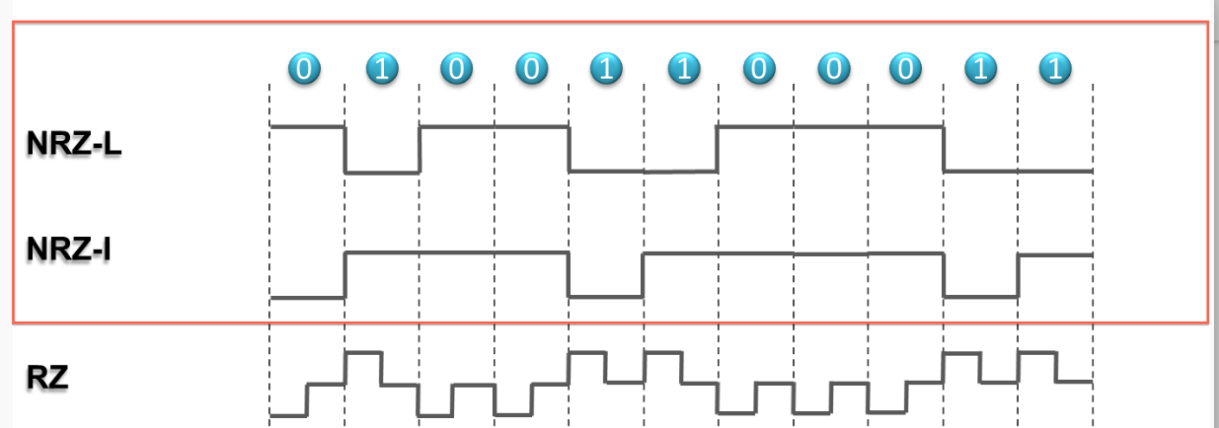

1. Schlagen Sie ein Buszugriffverfahren und erklären Sie Ihre Auswahl
2. Schlagen Sie ein möglichst kurzes Telegramm-Format vor (wie viele Bits jeweils für Quell-, Ziel-Adresse und Daten)?
3. Wird ein separates Kabel zur Übertragung des Taktes benötigt? Wie nennt man diese Form der Übertragung?
4. Schätzen Sie anhand Ihrer Annahmen die Zeit ab, wie lange es im schlimmsten Fall dauert, bis eines der Computersysteme zum zweiten Mal einen Wert des gleichen Sensors abfragen kann und eine Antwort erhält.

**15.) _____/ von 5 Punkten**

Nennen Sie je ein praktisches Beispiel für eine Simplex, Full-Duplex und Half-Duplex-Verbindung.

**16.) _____/ von 5 Punkten**

Sie möchten für einen Hörsaal mit 100 Plätzen eine Steuerungslogik für die Belüftung implementieren. Die Belüftung hat drei Zustände: Aus, 1. Stufe, 2. Stufe. Die Lüftung soll in Abhängigkeit der anwesenden Personen gesteuert werden. Skizzieren Sie eine sinnvolle Kennlinie, die die Stufe der Lüftung mit der gezählten anwesenden Personen in Verbindung setzt. Gibt es Argumente dafür eine Hysterese in diese Steuerungslogik einzubauen?

**17.) _____/ von 3 Punkten**

Nennen Sie drei in der Gebäudetechnik eingesetzten Bussysteme und beschreiben Sie ein Anwendungsbeispiel.